Муниципальное бюджетное дошкольное образовательное учреждение

детский сад «Родничок» р.п. Солнечный

Солнечного муниципального района Хабаровского края

***Проект  по экспериментально - исследовательской деятельности***

***в подготовительной к школе группе***

***ЛАБОРАТОРИЯ***

***УДИВИТЕЛЬНЫХ НАУК***

Руководитель: Пиндак Анна Владимировна

2023

**Актуальность:**

Мир, в котором мы живем, сложен, многогранен и изменчив.

В период дошкольного детства происходит зарождение первичного образа мира благодаря познавательной активности ребенка, имеющей свою специфику на каждом возрастном этапе. Развитие познавательного интереса к различным областям знаний и видам деятельности является одной из составляющих, как общего развития дошкольника, так и в успешности его обучения в школе.

Познавательно – исследовательская деятельность дошкольника в естественной форме проявляется в виде так называемого «детского экспериментирования» с предметами или вербального исследования – вопросов (почему? зачем? как?).

Удовлетворяя свою любознательность в процессе активной познавательно – исследовательской деятельности, ребенок, с одной стороны, расширяет представления о мире, с другой – начинает овладевать основополагающими культурными формами упорядочения опыта: причинно – следственными, родовидовыми, пространственными и временными отношениями, позволяющими связывать отдельные представления в целостную картину. На протяжении всего дошкольного детства наряду с игровой деятельностью огромное значение в развитии личности ребенка имеет познавательная деятельность, как процесс усвоения знаний, умений, навыков. Понимая, какое значение имеет поисковая деятельность в развитии познавательной активности детей, их интеллектуальных способностей, одним из видов деятельности я выбрала детское экспериментирование.

Главное достоинство метода экспериментирования заключается в том, что он дает детям реальные представления о различных сторонах изучаемого объекта, о его взаимоотношениях с другими объектами и со средой обитания. В процессе эксперимента идет обогащение памяти ребенка, активизируются его мыслительные процессы, так как постоянно возникает необходимость совершать операции анализа и синтеза, сравнения и классификации, обобщения . Необходимость давать отчет об увиденном, формулировать обнаруженные закономерности и выводы стимулирует развитие речи.

Дошкольникам присуще наглядно-действенное и наглядно-образное мышление, поэтому экспериментирование, как ни какой другой метод, соответствует этим возрастным особенностям. В дошкольном возрасте он является ведущим.

Именно в детские годы закладываются основы активного познавательного отношения к действительности. Ребенок совершает первые самостоятельные исследования и открытия, переживает радость познания мира и собственных возможностей. Что стимулирует его дальнейшие интеллектуальные усилия.

Это нетрадиционный подход в образовании дошкольников позволяет широко развивать логическое мышление, воображение, фантазию, творчество, закладывает навыки учебной деятельности.

Ребенок активно познает окружающий мир, он очень восприимчив к образовательному влиянию.

**Цель проекта:** практическое внедрение детского экспериментирования как средства развития познавательной активности.

**Задачи проекта:**

- расширять представления детей об окружающем мире через знакомство с основными физическими свойствами и явлениями;

- развивать связную речь детей: побуждать рассуждать, аргументировать, пользоваться речью-доказательством;

- развивать наблюдательность;

- воспитывать интерес детей к экспериментальной деятельности;

- воспитывать желание помочь другим, умение договариваться друг с другом для решения общих задач.

**Вид проекта:**групповой; долгосрочный; поисково-исследовательский.

**Участники проекта:** воспитатель группы, дети 6 -7 лет, родители.

**Состав проектной группы:** воспитатель, воспитанники группы 6 – 7  лет, родители

**Этапы реализации проекта:**

**1 этап – подготовительный.**

·        Изучить и проанализировать методическую литературу по теме

·        Составление планирования опытно-экспериментальной деятельности

·        Подбор основного оборудования и материала для оснащения центра экспериментальной деятельности.

**2 этап – основной.**

Внедрение в воспитательно – образовательный процесс опытно- экспериментальной деятельности.

**3 этап – заключительный.**

·        Определить эффективность проведенной работы

·        Провести анализ полученных результатов.

Работа с родителями

Содержание деятельности воспитателя в процессе взаимодействия с семьей включает следующее:

-анкетирование родителей,

-ознакомление родителей с результатами диагностики в рамках опытно-экспериментального проекта

- рекомендации для родителей: «*Чего нельзя, и что нужно делать для поддержания* *интереса детей к познавательному экспериментированию»*

-комплектование фонда справочных пособий и информационного материала для родителей в рамках проекта

«Значение экспериментальной деятельности для детей»,

«Как правильно организовать экспериментальную деятельность дома»,

«Соблюдение правил безопасности в процессе организации экспериментально-исследовательской деятельности дошкольников!»

-Ознакомление родителей с экспериментальным уголком в ДОУ,

-родительского собрания на тему: *«Неизведанное рядом!»*

-Наглядная информация

**Сроки проведения:** с 1 сентября 2021 года по 27 мая 2022 года.

**Режим занятий:**1 занятие в неделю, во второй половине дня.

Продолжительность одного занятия 30 минут.

**Ожидаемые результаты.**

·        Созданы необходимые условия для формирования основ целостного мировидения дошкольника средствами экспериментальной деятельности.

·        Воспитанники имеют представления детей об окружающем мире.

·        У дошкольников развиты умения: наблюдать, анализировать, сравнивать, выделять характерные, существенные признаки предметов и явлений, обобщать их по этим признакам.

Мир, в котором мы живем, сложен, многогранен и изменчив. Познавательно – исследовательская деятельность дошкольника в естественной форме проявляется в виде так называемого «детского экспериментирования» с предметами или вербального исследования – вопросов (почему? зачем? как?). Именно в детские годы закладываются основы активного познавательного отношения к действительности. Ребенок совершает первые самостоятельные исследования и открытия, переживает радость познания мира и собственных возможностей, что стимулирует его дальнейшие интеллектуальные усилия.

Этот нетрадиционный подход в образовании дошкольников позволяет широко развивать логическое мышление, воображение, фантазию, творчество, закладывает навыки учебной деятельности. В рамках проекта «Лаборатория удивительных наук», дети подготовительной к школе группы «Ромашки» знакомились с микроскопом, проводили множество опытов («Извержение вулкана», «Выращивание кристаллов», «Ньютоновская жидкость», «Шагающая вода», «Секретные чернила», «Торнадо в бутылке», «Змея фараона»).

В результате реализации данного проекта решена основная задача по популяризации научных знаний детей. Дети научились самостоятельно экспериментировать, делать простейшие опыты, анализировать проделанную работу. Но, самое главное, в процессе взаимодействия с различными материалами, инструментами, колбами, пробирками, ребята становились настоящими учеными – исследователями. Можно было даже не спрашивать, нравится ли им заниматься этим. Яркие эмоции, горящие глаза и неподдельный интерес маленьких волшебников, говорили сами за себя.

***«Извержение вулкана»***

**Цель эксперимента:**

дать дошкольникам элементарные представления о природном явлении — вулкан, наглядно показать взаимодействие щелочи с кислотой (реакцию нейтрализации).

**Задачи:**

рассказать детям о существовании кислотной и щелочной среды,

формировать представления о вулканах, опасностях, которые они представляют;

воспитывать интерес к познавательно-исследовательской деятельности, самостоятельность.

**Словарь:** гора, вулкан, кратер, лава, щелочь, кислота.

**Предварительная работа:**

- Рассматривание иллюстраций с изображением вулканов.

- Беседы о видах вулканов

- Просмотр презентаций

- Чтение детских энциклопедий

- Изготовление макета вулкана.

**Смесь для извержения:**

- сода – 2 столовые ложки,

- лимонная кислота -2 столовые ложки,

- красная краска -1 чайная ложка (гуашь,

- жидкое мыло -1 столовая ложка,

- вода – 150 мл. воды.

**Ход работы**

1) Рассматривание иллюстраций, беседа о вулканах (напомнить детям - гора, вулкан, кратер, лава)

2)Повторение правил поведения при проведении опыта.

- Внимательно слушать.

- Ничего не трогать пока вас об этом не попросят.

- Не толкаться, так как можно пролить реактивы или сломать оборудование.

3)Приступаем к эксперименту.

В "кратер вулкана" т. е. бутылку в макете насыпаем 2 столовые ложки соды добавляем 1 ложку красной краски (гуаши), затем - 1 ложку жидкого мыла.

Смешиваем лимонную кислоту с водой, осторожно вливаем кислую воду в "кратер"

Вулкан просыпается

Это взаимодействуют вещества лимонная кислота и сода - щелочь

*После проведения опыта подводим итог:*

Опыт показывает взаимодействие щелочи с кислотой. Окружающие нас вещества, ведут себя по разному в разных состояниях.

**«Секретные чернила»**

**Цель:** формировать интерес к исследовательской деятельности.

**Задачи:**

- Совершенствовать умения получать сведения о свойстве лимона           экспериментальным путем, способность самостоятельно делать выводы;

- Развивать мыслительные операции, умение сравнивать, анализировать.,

- Воспитывать умение работать в коллективе, чувства взаимопомощи.

**Ход работы**

*Воспитатель:* Ребята, нам  пришло письмо. Открывайте быстрее конверт, что там? Может опять приглашение на день рождения? Дети обнаруживают чистый лист бумаги.

*Воспитатель:* Какое странное письмо. Кто же над нами так пошутил? Дети рассматривают письмо.

*Воспитатель.* Может быть, оно написано какими-то светлыми чернилами? Дети выдвигают свои версии. Может быть, поднести письмо ближе к окну?  а может быть через увеличительное стекло можно будет прочитать?

 Может быть, посветить фонариком  будет лучше видно?

Обнаруживается, при освещении фонарем  видны буквы, но их сложно прочитать, текст нечеткий.

*Воспитатель:* Что же делать? Как узнать, что там написано? Я знаю! Однажды в книге я читала об одном способе проявления невидимых чернил. В стакан с водой надо капнуть несколько капель йода и этим раствором смочить письмо (демонстрирует его: бумага темнеет, на ней проявляются белые буквы).

*Воспитатель:* Ну и чудеса! Теперь можно прочитать:

«Здравствуйте, ребята! Это невидимое письмо написала вам Ученая сова. Если разгадаете, из чего сделаны мои секретные чернила, вы станете настоящими исследователями и в награду получите от меня подарок».

*Воспитатель:* Хотите получить подарки от Ученой Совы? Вам придется хорошенько потрудиться. Как вы думаете, из чего сделаны эти чернила? Дети высказываю предположения. Что еще можно использовать вместо чернил? Молодцы, вы выдвинули много научных версий.

Кто хочет со мной отправиться  в нашу лабораторию и проверить наши предположения с помощью экспериментов. Может нам и удастся получитьсекретные невидимые чернила.

*Воспитатель:* Возьмите кисть и напишите молоком на бумаге, какие – нибудь знаки или буквы.

*Воспитатель.* Я думаю нашим исследователям можно сделать перерыв в исследованиях, немного отдохнуть и поиграть. За это время ваши секретные письма немного подсохнут, и вы сможете продолжить.

Воспитатель:  Мы пока с вами поиграем в знакомую игру «Принеси письмо»

Воспитатель : Я думаю, что листочки уже высохли. А сейчас я предлагаю прогладить утюгом наши листочки

Воспитатель. Какой вывод мы можем сделать на основе наших опытов?

Воспитатель. Ребята, вы сегодня были настоящими исследователями.

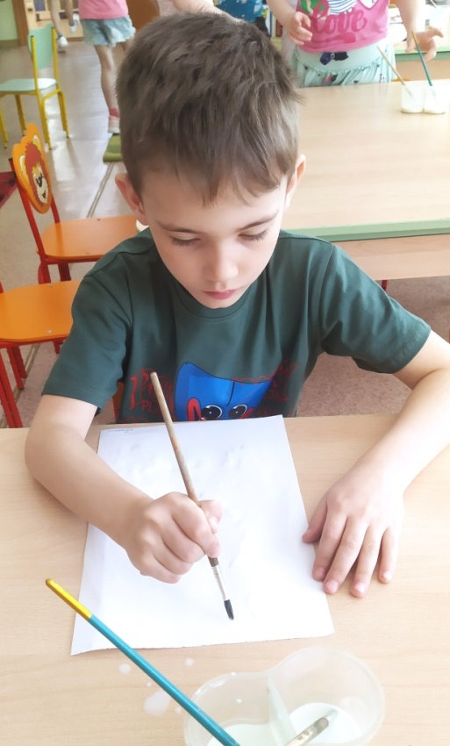

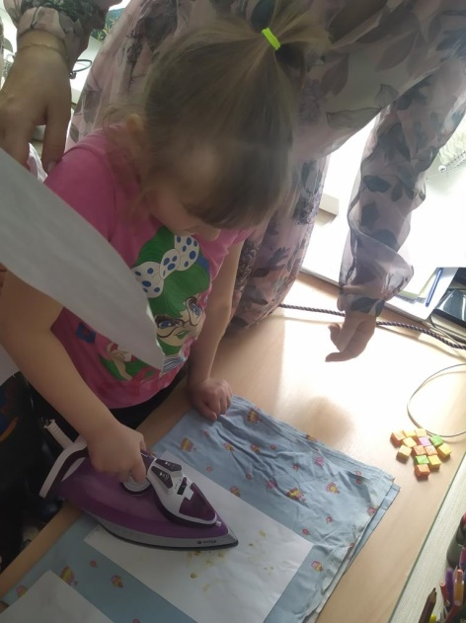

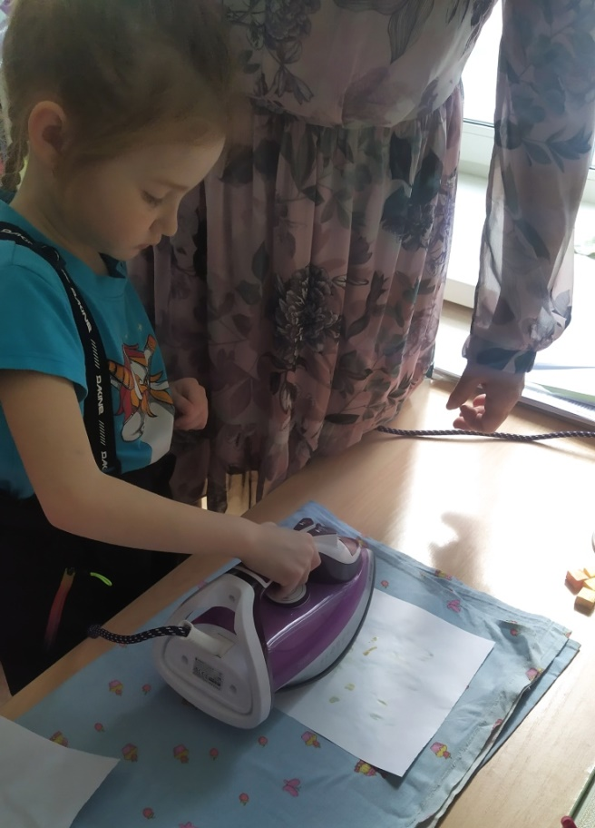

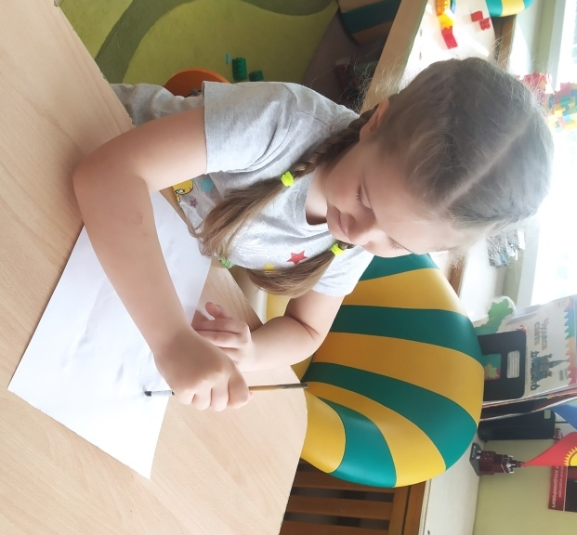

**«Ньютоновская жидкость»**

**Задачи:**

-Продолжать знакомить детей со свойствами воды.

-Развивать воображение умение проводить несложные эксперименты.

-Продолжать развивать любознательность, **познавательный** интерес в процессе экспериментирования с **жидкостями**.

-Добиваться необходимых мер безопасности при проведении опытов на занятиях.

**Инвентарь для опытов:** вода, крахмал, красители.

**Ход работы**

Сегодня мы с вами познакомимся с волшебной жидкостью, которая может быть как в твердом, так и в жидком состоянии.

Для начала вспомним, что такое жидкость? (это состоянии вещества, которая находится в жидком состоянии)

Воспитатель: Какую жидкость мы с вами можем встретить в природе? (лужи, озера, пруды, моря, дожди)

Воспитатель: Совершенно верно. Сами люди состоят из жидкости. Вода дает нам жизнь. Мы все время сталкиваемся с использованием жидкости в повседневной жизни. Как мы используем ее? (когда пьем чай, моем руки, наливаем масло на сковороду, заправляем машины.)

Воспитатель: Какие свойства жидкостей Вы знаете? (текуча, т. е. принимает форму любого сосуда)

Воспитатель: Все жидкости, которые находятся только в жидком состоянии называются ньютоновскими, по имени известного ученого Исаака Ньютона. *(показываю портрет И. Ньютона)*. Кто знает кто такой Ньютон?

Воспитатель Исаак Ньютон-это великий физик. Еще в конце 17 века он проводя очередной эксперимент обратил внимание, что грести веслами быстро гораздо тяжелее нежели, если делать это медленно. И тогда он сформулировал закон, согласно которому вязкость жидкости увеличивается исходя из силы воздействия на нее.

Воспитатель: Но, оказывается, не все жидкости ведут себя правильным образом.

Все мы знаем, что мед - густая жидкость, вязкая - он течет очень медленно и медленно заполняет сосуд, в который его перелили. А молоко - жидкость с малой вязкостью, более жидкая. Она тут же принимает ту форму, которую имеет сосуд и мгновенно растекается по нему. Но мед - это всегда мед, а молоко - всегда молоко. А вот ньютоновские жидкости могут быть и вязкими и тут же совершенно жидкими. Все зависит от того, что с ними делают.

Воспитатель: Сегодня мы с вами и попробуем сделать ту самую загадочную ньютоновскую жидкость или как я говорила в начале, волшебную жидкость. Проведем эксперимент по получению ньютоновской жидкости. Для этого нам нужен крахмал и вода. Примерно на 1 стакан крахмала, полстакана воды. Затем насыпаем крахмал в чашку и нальем воду, тщательно размешаем.

Воспитатель: Получилось у нас вещество, которое может быть и твердым, и жидким.

 Кто вспомнит как оно называется? (Это вещество называется ньютоновским)

Воспитатель: А зависит его состояние от скорости работы с ним. Толкаем, кидаем, стучим, крутим, мешаем – вещество ведет себя как твердое тело. Как только останавливаемся – жидкое, сразу же растекается.

Воспитатель: Возьмем жидкость в ладошку и будем быстро сжимать и разжимать пальцы, можно увидеть между ними твердый комочек. Ребята, какой вывод мы можем сделать? Какое свойство принимает эта жидкость? (Эта жидкость принимает свойства твердого тела)

Воспитатель: Что нужно, чтобы она постоянно оставалась твердой? (Чтобы она оставалась твердой, ее нужно постоянно месить)

Итак, ньютоновская жидкость какая? (Она жидкая и текучая пока нет движения)

Воспитатель: О чем мы сегодня с вами разговаривали? Что узнали нового? (Мы разговаривали о жидкостях. Что существует жидкость, которая может быть и жидкой, и твердой)

Воспитатель: Как она называется? (Эта жидкость называется ньютоновская)

Воспитатель: Что делали на занятии? (На занятии мы делали ньютоновскую жидкость и проводили с ней опыты)

 Воспитатель: Что вам сегодня понравилось на занятии? Что вам не понравилось на занятии? *(Высказывают свои мысли, ощущения, эмоции)*

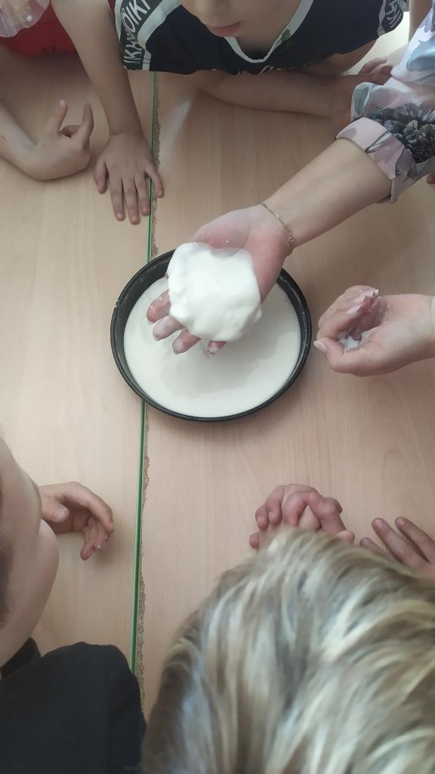

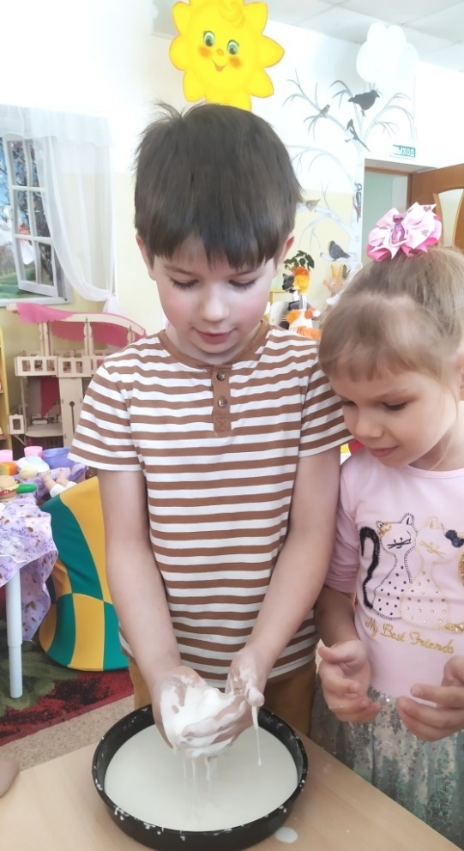

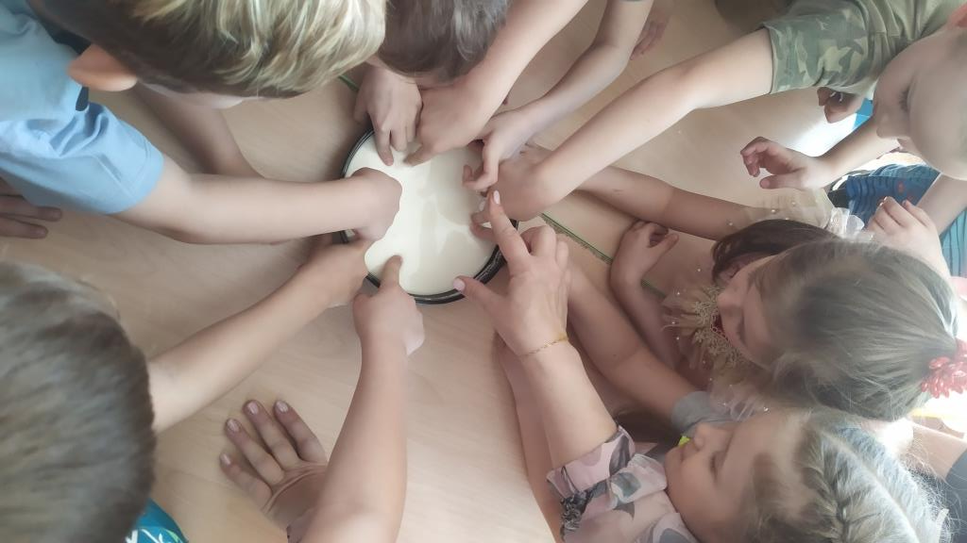

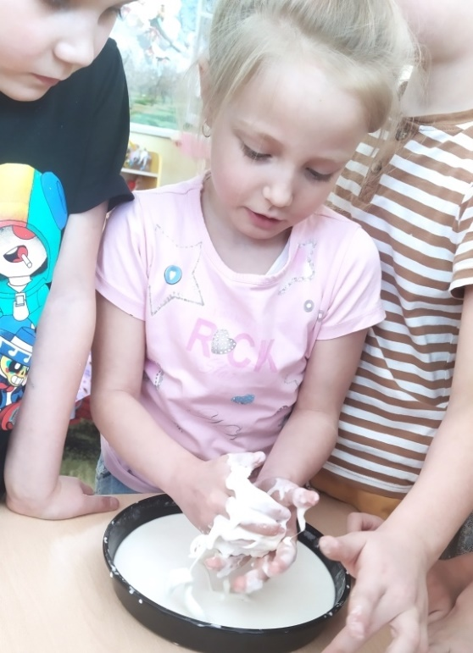

**« Выращиваем кристаллы»**

Материалы:  соль (сода) и горячая вода.

Внимание! Соблюдайте осторожность при работе с горячей водой.

Лабораторное оборудование: стеклянная банка, проволочка или шерстяная нитка с петелькой на конце ( к нитке можно привязать обыкновенную канцелярскую скрепку), деревянная палочка или карандаш, большая миска.

 Ход работы: сначала мы готовим перенасыщенный солевой раствор. В банку по металлической ложке, чтобы банка не лопнула, наливаем горячую воду. Воду, для пущей эффективности, слегка подкрашиваем пищевым красителем или акварельной краской. Засыпаем в воду соль. Размешиваем. Соль замечательно растворяется в горячей воде. Чтобы вода в банке не остыла слишком быстро, ставим банку в большую миску или тазик с кипятком. Итак, мы насыпаем соль в горячую воду до тех  пор, пока соль не перестанет, растворятся. Перенасыщенный солевой раствор готов. На середину палочки или карандаша привязываем нитку с петелькой. Нитка не должна быть слишком длинной, она должна доходить до середины банки. Карандаш кладём поперёк горловины банки, а нитку с петелькой погружаем в наш солевой раствор. Осторожно вынимаем банку из тазика и ставим в такое место, где бы её можно было видеть, но нельзя было трясти, передвигать, одним словом беспокоить. Вода в банке начнёт постепенно остывать. Остывшая вода не может удержать всё то количество соли, которое мы растворили в ней, полка она была горячей. Ниточка начнёт потихоньку обрастать кристалликами соли. Через неделю или две кристаллы будут висеть гроздьями. Зрелище сказочное!

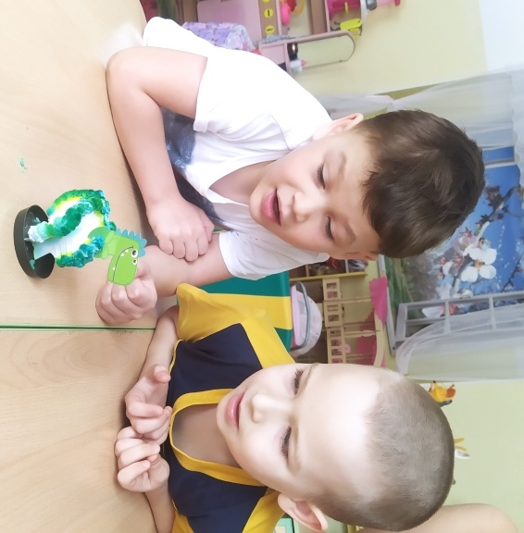

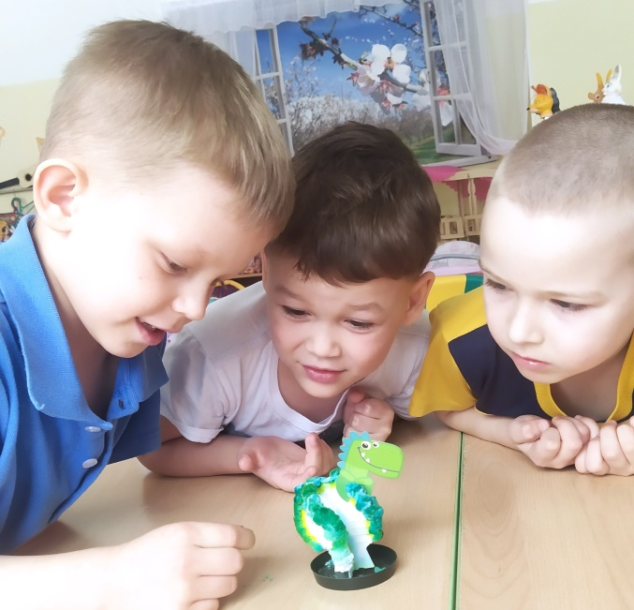

*«****Шагающая вода****»*

Цель:

1. развивать представление детей среднего дошкольного возраста, посредством **опытно-экспериментальной деятельности**.

2. формировать представление детей о свойствах воды.

3. развивать художественно-эстетические навыки, посредством смешивания основных цветов.

Задачи:

1. Вызвать у детей среднего дошкольного возраста интерес к **опытно- экспериментальной деятельности связанной с водой**.

2. Развивать наблюдательность, любознательность и самостоятельность.

3. Продолжать формировать навыки познавательного развития.

4. Вызвать эмоциональный отклик от полученных результатов.

Оборудование для эксперимента: стаканчики с водой, пищевые красители.

**Ход ОД**

Воспитатель: Здравствуйте ребята, сегодня я хочу пригласить вас в нашу лабораторию. Как вы думаете, а что делают в лаборатории? Проводят **опыты и эксперименты**.

Воспитатель: Да, вы правы. И все ученые, исследователи начинают свою работу с определения темы исследования. Нам с вами в этом помогут вот эти капельки с загадками. Ответы на них расскажут нам о теме исследования: (Воспитатель загадывает загадки)

Люди ждут меня, зовут,

А приду к ним – прочь бегут. *(Дождь.)*

Течет, течет – не вытечет,

Бежит, бежит – не выбежит. *(Река.)*

Стоит корыто

Полно воды налито. *(Озеро.)*

К речке-сестрице

Бежит-журчит водица. *(Ручей.)*

Воспитатель: Ребята вы молодцы, что отгадали все загадки, а как вы думаете что объединяет все отгадки? И что же сегодня мы с вами сегодня будем исследовать? (Воду)

Воспитатель: Ребята, наверняка, все из вас слышали такое выражение *«бегут ручьи»*, *«бежит в речке****вода****»*.

Воспитатель: Но **вода** это не живое существо, как же она может бегать? Вы согласны?

Воспитетель: Предлагаю провести **опыт с водой**.

Для этого **опыта нам понадобятся** : наши стаканчики, воронка, пинцет, салфетки, краски и конечно же **вода**. Первое, что мы с вами сделаем- это наполним наши стаканчики водой. Затем в стакан с водой мы добавим краску. Предлагаю вам выбрать понравившийся цвет. Далее нам понадобится салфетка. Что же мы будем с ней делать? Белую салфетку, сложите в четыре раза продольно, а затем соединим все наши красочные стаканы, опустив при помощи пинцета один конец салфетки в свой стакан, а другой конец опустите в стакан соседа. И посмотрим что из этого выйдет!

Через некоторое время **вода** переместится по салфетке в соседний стакан, и он будет заполняться водой другого цвета, пока уровень воды не сравняется во всех стаканах.

Обратите внимание, как цветная **вода** по салфетке стекает в другой стакан. В результате смешивания, в стакане образуется третий цвет. Этот **опыт** показал нам о законе сообщающихся сосудов и показал как смешиваются разные цвета.

Ребята, сегодня мы провели **опыт с шагающей водой**.

Понравилось вам занятие? Дома можете показать такой **опыт своим мамам**, папам.

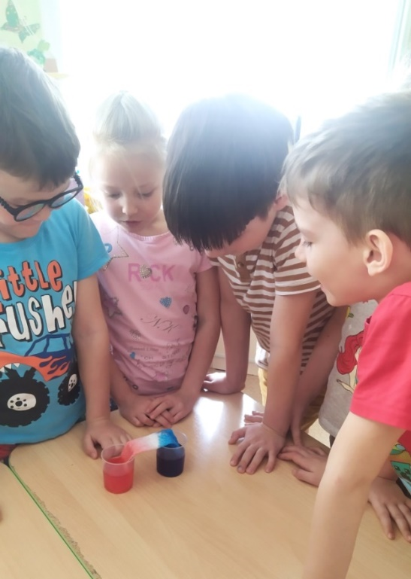

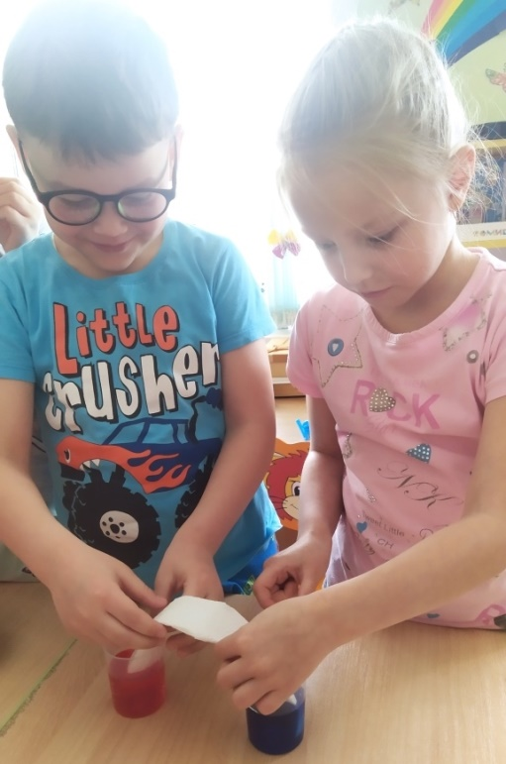

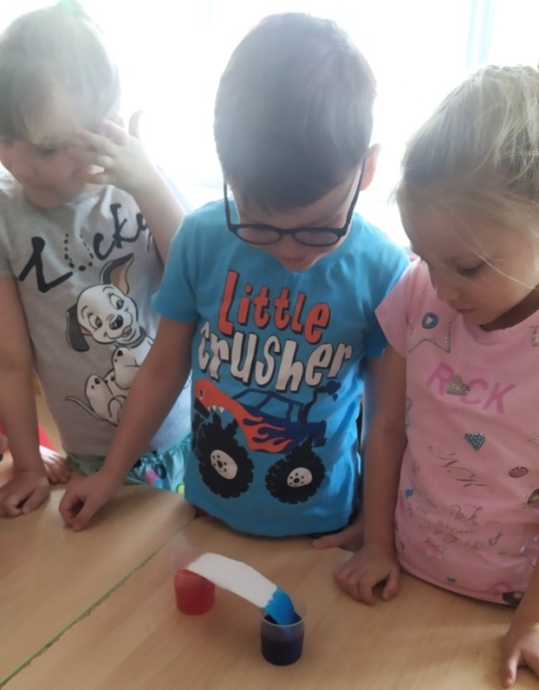

**«Торнадо в бутылке»**

Цель:Создать условия для экспериментальной деятельности

**Опыт №1**

Проведя этот **опыт** с водой, Вы узнаете, как сделать торнадо в бутылке. Для проведения опыта понадобится:

* Вода, прозрачная пластиковая бутылка с крышкой, блеск, жидкость для мытья посуды

**Начинаем эксперимент:**

1. Заполняйте пластиковую бутылку водой, пока она не заполнит ¾ части бутылки.
2. Добавьте в водичку несколько капель жидкости для мытья посуды.
3. Через несколько секунд добавьте несколько щепоток блеска. Это поможет Вам лучше увидеть торнадо.
4. Плотно закройте бутылку крышкой.
5. Переверните бутылку верх дном и держите ее за «шею». Быстро, в течение нескольких секунд, покрутите бутылку круговыми движениями, остановитесь и загляните внутрь.

**Примечание:**

Возможно, Вам придется покрутить бутылку несколько раз, прежде чем Вы заставите торнадо работать должным образом.

**Как это произошло?**

Когда Вы прокручиваете бутылку круговыми движениями, Вы создаете вихрь воды, который выглядит как мини-торнадо. Вода быстро вращается вокруг центра вихря за счет центробежной силы. Центробежная сила – это сила внутрь направляющего объекта или жидкости, такой как воды по отношению к центру его круговой траектории. Вихри встречаются в природе, но там они  очень страшные

**Опыт №2 «Мини торнадо»**

 Сделать торнадо в бутылке намного безопаснее, чем торнадо, которое показывают по телевидению в степях Америки.

**Вам понадобятся:**

* Две пластиковые бутылки с крышками
* Клей (клеящий пластмассу)
* Вода
* Нож
* Скотч.

**Инструкция:**

**1.** Заполните пластиковую бутылку водой, но не полностью.

**2.** Аккуратно сделайте отверстия в крышках с помощью ножа.

**3.** Теперь приклейте крышки друг к другу со стороны отверстий.

**4.** Прикручиваем обе бутылки к крышкам.

Заполненную водой бутылку переворачиваем наверх. Раскручиваем бутылку с водой круговыми движениями и наблюдаем интересное явление торнадо.

**Объяснение**

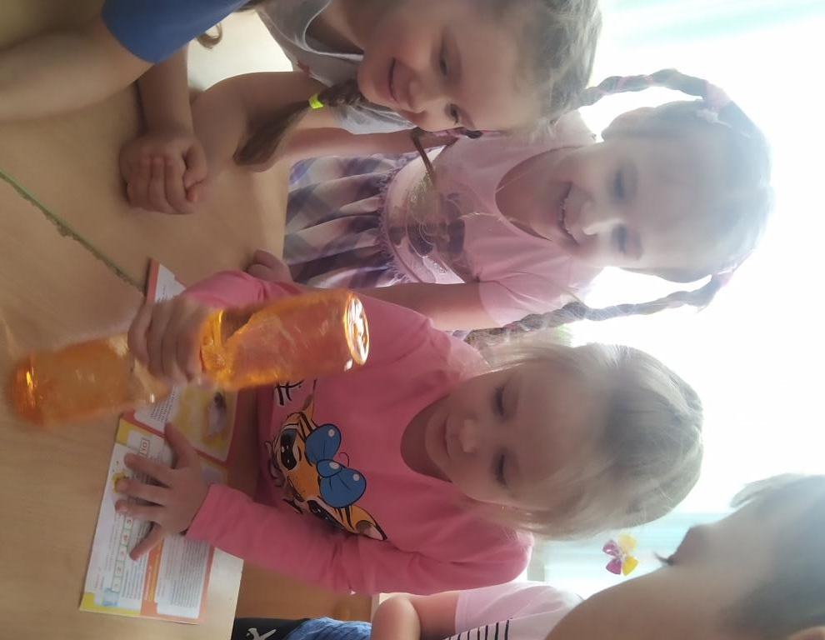Круговое вращение бутылки создает вихрь воды, который выглядит как торнадо. Вода быстро вращается вокруг центра вихря за счет центробежной силы. Следует отметить, что вихри в природе бывают в виде смерчей и ураганов.

**Итог занятия**

Что нового узнали о торнадо?

Где испытывали трудности? Как их преодолевали?

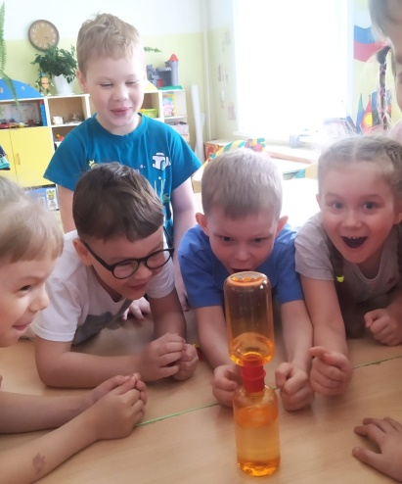

**« Микроскоп»**

**Цель:** формировать представления о микроскопе.

**Задачи:**

- познакомить детей с прибором - микроскоп;

- формировать навыки пользования с микроскопом;

- развивать познавательный интерес;

- развивать интерес к исследованиям;

**Материалы:** Микроскоп, кожица репчатого лука, картинки с изображением микроорганизмов – клеток, презентация «Микроскоп»

**Ход работы:**

В микроскоп ученый смотрит,

Видно, опыты проводит.

Дела нет ему до скуки-

Весь в работе, весь в науке.

В: Ребята, про кого говорится в этом стихотворении? *(про ученого)*

В: Сегодня я предлагаю вам стать учеными и открыть у нас в группе лабораторию. Вы согласны? *(да)*

В: Ребята, что за устройство передо мною? *(ответы детей)*

В: давайте рассмотрим внимательнее на микроскоп, это очень сложный устройство. Сейчас я вам расскажу подробнее о его свойствах, из каких частей состоит микроскоп? *(ответы детей)*

Объектив - самая важная часть микроскопа! Потому что в нем спрятана одна маленькая, но важная деталь - линза! Ее еще называют – увеличительное стекло, вы наверняка слышали это название. Именно с помощью линзы, спрятанной в объективе, мы можем увидеть самые маленькие предметы, и даже рассмотреть из чего они состоят. Именно от линзы зависит качество изображения, то есть картинки, которую увидят ваши глазки.

Окуляр - это часть микроскопа. Окуляр закрыт стеклышкам. Это сделано для того, чтобы защитить объектив и линзу от пыли. Объектив и окуляр - как братья, всегда дружат и работают вместе. Предметный столик – это место, куда кладется тот предмет, который мы хотим рассмотреть.

В: ребята кто может мне сказать: зачем нам нужен микроскоп? *(ответы детей)*

В: совершенно верно, с помощью микроскопа можно рассматривать самые маленькие предметы, которые мы не можем разглядеть так.

Картинки клеток и разных микроорганизмов под микроскопом.

В: перед вами ребята картинки с изображениями разных клеток. Например клетки растений, животных, человека. Ответе пожалуйста почему мы их не видим? *(ответы детей)*

В: А как же люди про них узнали? *(ответы детей)*

В: Правильно, их можно рассмотреть под микроскопом.

В: Сейчас мы с вами рассмотрим под микроскопом листок комнатного растения, клетки листка комнатного растения, лапку мухи

Дети поочередно подходят к микроскопу и через окуляр рассматривают образцы.

В: Что вы увидели там? Это клетки.

В: Сейчас мы с вами сделать создадим альбом с клетками. Каждый возьмет лист бумаги и нарисует на нём клетку, которая вам больше всего понравилась. Дети выполняют зарисовки клеток.

Молодцы! Теперь у нас в группе есть свой альбом с изображением клеток.

В: Ребята, время работы нашей лаборатории подходит к концу. В следующий раз мы с вами продолжим работу с микроскопом и будем пополнять наш альбом.

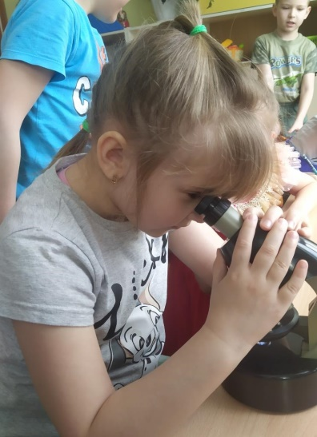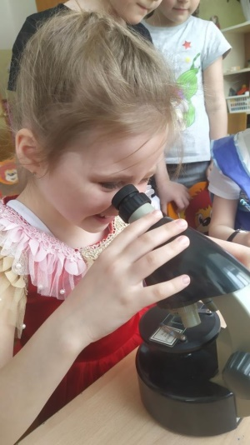

**РАБОТА С РОДИТЕЛЯМИ**

***Анкета для родителей***

1. Ощущаете ли, Вы, что Ваш ребенок проявляет интерес к экспериментированию?
2. В чем это проявляется?

* Ребенок много рассказывает о проведенных опытах.
* Пытается экспериментировать самостоятельно.
* Просит Вас принять участие в экспериментах.

1. Чем можете оказать помощь группе в проведении опытов?
2. Поддерживаете ли Вы проводимую работу по опытно – экспериментальной деятельности?
3. В чем это проявляется?

* Беседовали с ребенком об экспериментировании.
* Создаете ребенку условия для проведения опытов дома.
* Проводите наблюдение с детьми за природными объектами.
* Сажаете деревья.
* Охраняете природу.

8. Знакомите ли Вы своего ребенка с правилами поведения в природе?

Нужно ли это делать?

9. В чем Вам требуется помощь детского сада по данной теме?

10. Как оцениваете работу детского сада по данному вопросу?

**Анкета для родителей.**

**Уважаемые родители!**

**Цель данной анкеты -**выявить отношение родителей к поисково-исследовательской активности детей.

1.Как Вы думаете, в Вашем ребёнке проявляется исследовательская активность? Если да, то в чём именно?

2. С какими предметами и материалами любит экспериментировать Ваш ребёнок? (с водой, с мылом, с бумагой, с зеркалом, природным материалом и т.п.)

3. Какое участие Вы принимаете в экспериментальной деятельности Вашего ребёнка?

4. Как Вы думаете, нужно ли поддерживать в ребёнке желание экспериментировать? Почему?

5. Насколько эмоционально ребенок относится к интересному для него занятию, связанному с экспериментированием, наблюдением? (очень эмоционально, когда как, эмоции ярко не выражены).

6. Часто ли ребенок задает вопросы? Какие именно?

7. Дожидается ли ответа на поставленный вопрос?

8. Присутствуют ли в речи вопросы-цепочки? За одним вопросом следует другой, возможно третий, относящийся к одной теме.

***Спасибо за сотрудничество!***

**Рекомендации для родителей**

***Чего нельзя, и что нужно делать для поддержания***

***интереса детей к познавательному экспериментированию***.

*«Самое лучшее открытие то, которое ребенок делает сам». (Ральф У. Эмерсон)*

* Не следует отмахиваться от желаний ребенка, даже если они вам кажутся импульсивными. Ведь в основе этих желаний может лежать такое важнейшее качество, как любознательность.
* Нельзя отказываться от совместных действий с ребенком, игр и т.п. - ребенок не может развиваться в обстановке безучастности к нему взрослых.
* Сиюминутные запреты без объяснений сковывают активность и самостоятельность ребенка.
* Не следует бесконечно указывать на ошибки и недостатки деятельности ребенка. Осознание своей не успешности приводит к потере всякого интереса к этому виду деятельности.
* Импульсивное поведение дошкольника в сочетании с познавательной активностью, а также неумение его предвидеть последствия своих действий часто приводят к поступкам, которые мы, взрослые, считаем нарушением правил, требований. Так ли это?
* Если поступок сопровождается положительными эмоциями ребенка, инициативностью и изобретательностью и при этом не преследуется цель навредить кому-либо, то это не проступок, а шалость.
* Поощрять любопытство, которое порождает потребность в новых впечатлениях, любознательность: она порождает потребность в исследовании.
* Предоставлять возможность ребенку действовать с разными предметами и материалами, поощрять экспериментирование с ними, формируя в детях мотив, связанный с внутренними желаниями узнавать новое, потому что это интересно и приятно, помогать ему в этом своим участием.
* Если у вас возникает необходимость что-то запретить, то обязательно объясните, почему вы это запрещаете и помогите определить, что можно или как можно.
* С раннего детства побуждайте малыша доводить начатое дело до конца, эмоционально оценивайте его волевые усилия и активность. Ваша положительная оценка для него важнее всего.
* Проявляя заинтересованность к деятельности ребенка, беседуйте с ним о его намерениях, целях (это научит его целеполаганию), о том, как добиться желаемого результата (это поможет осознать процесс деятельности).
* Расспросите о результатах деятельности, о том, как ребенок их достиг (он приобретет умение формулировать выводы, рассуждая и аргументируя).

**Консультация для родителей**

**«Организация детского экспериментирования в домашних условиях»**

Детское экспериментирование – это один из ведущих видов деятельности дошкольника. Очевидно, что нет более пытливого исследователя, чем ребёнок. Маленький человек охвачен жаждой познания и освоения огромного нового мира. Но среди родителей часто распространена ошибка – ограничения на пути детского познания. Вы отвечаете на все вопросы юного «почемучки»? С готовностью показываете предметы, притягивающие любопытный взор и рассказываете о них? Регулярно бываете с ребёнком в кукольном театре, музее, цирке? Это не праздные вопросы, от которых легко отшутиться: «много будет знать, скоро состариться». К сожалению, « мамины промахи» дадут о себе знать очень скоро – в первых же классах школы, когда ваш ребёнок окажется пассивным существом, равнодушно относящимся к любым нововведениям. Исследовательская деятельность детей может стать одними из условий развития детской любознательности, а в конечном итоге познавательных интересов ребёнка. В детском саду уделяется много внимания детскому экспериментированию. Организуется исследовательская деятельность детей, создаются специальные проблемные ситуации, проводятся занятия. В группах созданы условия для развития детской познавательной деятельности во всех центрах активности и уголках имеются материалы для экспериментирования: бумага разных видов, ткань, специальные приборы (весы, часы и др.), неструктурированные материалы (песок, вода), карты, схемы и т.п.

Несложные опыты и эксперименты можно организовать и дома. Для этого не требуется больших усилий, только желание, немного фантазии и конечно, некоторые научные знания.

Любое место в квартире может стать местом для эксперимента. Например, ванная комната, Во время мытья ребёнок может узнать много интересного о свойствах воды, мыла, о растворимости веществ.

Например: - Что быстрее растворится: морская соль, пена для ванны, хвойный экстракт, кусочки мыла и т.п.

Кухня – это место, где ребёнок мешает родителям, особенно маме, когда она готовит еду. Если у вас двое или трое детей, можно устроить соревнования между юными физиками. Поставьте на стол несколько одинаковых ёмкостей, низкую миску с водой и поролоновые губки разного размера и цвета. В миску налейте воды примерно на 1,5 см. Пусть дети положат губки в воду и угадают, какая из них наберёт в себя больше воды. Отожмите воду в приготовленные баночки. У кого больше? Почему? Можно ли набрать в губку столь воды, сколь хочешь? А если предоставить губке полную свободу? Пусть дети сами ответят на эти вопросы. Важно только, чтобы вопросы ребёнка не оставались без ответа. Если вы не знаете точного (научного) ответа, необходимо обратится к справочной литературе.

Эксперимент можно провести во время любой деятельности.

Например, ребёнок рисует, у него кончилась зелёная краска. Предложите ему попробовать сделать эту краску самому. Посмотрите, как он будет действовать, что будет делать. Не вмешивайтесь и не подсказывайте. Догадается ли он, что надо смешать синюю и желтую краску? Если у него ничего не получиться, подскажите, что надо смешать две краски. Путём «проб и ошибок» ребёнок найдёт верное решение.

Помните!

При проведении эксперимента главное – безопасность вас и вашего ребёнка.

Удачи Вам и Вашему ребенку!

**Консультация для родителей   
«Соблюдение правил безопасности в процессе организации экспериментально-исследовательской деятельности дошкольников!»**

    Детское экспериментирование – это один из ведущих видов деятельности дошкольника. Очевидно, что нет более пытливого исследователя, чем ребёнок. Маленький человек охвачен жаждой познания и освоения огромного нового мира. Но среди родителей часто распространена ошибка – ограничения на пути детского познания. Вы отвечаете на все вопросы юного почемучки? Нет! Показываете ребенку как можно чаще предметы, притягивающие его любопытный взор, и рассказываете о них? Исследовательская деятельность вашего ребенка может стать одними из условий развития детской любознательности, а в конечном итоге познавательных интересов ребёнка.

      Дома можно организовать несложные опыты и эксперименты. Для этого не требуется больших усилий, только желание, немного фантазии и конечно, некоторые научные знания.

     Любое место в квартире может стать местом для эксперимента. Например, ванная комната, Во время мытья ребёнок может узнать много интересного о свойствах воды, мыла.

   Кухня – это место, где ребёнок часто мешает маме, когда она готовит еду. Если у вас двое или трое детей, можно устроить соревнования между юными физиками. Поставьте на стол несколько одинаковых ёмкостей, и предложите детям растворять в воде различные продукты (крупы, муку, соль, сахар). Поинтересуйтесь у детей, что стало с продуктами и почему? Пусть дети сами ответят на эти вопросы. Важно только, чтобы вопросы ребёнка не оставались без ответа. Если вы не знаете точного (научного) ответа, необходимо обратится к справочной литературе, и постараться объяснить результат доступным для него языком.

Эксперимент можно провести во время любой деятельности.

   Например, ребёнок рисует, У него кончилась зелёная краска. Предложите ему попробовать сделать эту краску самому. Посмотрите, как он будет действовать, что будет делать. Не вмешивайтесь и не подсказывайте. Догадается ли он, что надо смешать синюю и желтую краску? Если у него ничего не получиться, подскажите, что надо смешать две краски. Путём проб и ошибок ребёнок найдёт верное решение.

   Экспериментирование – это, наряду с игрой – ведущая деятельность дошкольника. Цель экспериментирования – вести детей вверх ступень за ступенью в познании окружающего мира. Ребёнок научиться определять наилучший способ решения встающих перед ним задач и находить ответы на возникающие вопросы. Для этого необходимо соблюдать некоторые правила:

1. Установите цель эксперимента (для чего мы проводим опыт)

2. Подберите материалы (список всего необходимого для проведения опыта)

3. Обсудите процесс (поэтапные инструкции по проведению эксперимента)

4. Подведите итоги (точное описание ожидаемого результата)

5. Объясните почему? Доступными для ребёнка словами

**Помните!**

При проведении эксперимента главное – безопасность вас и вашего ребёнка.

  С детьми можно и нужно экспериментировать на прогулке, где много природного материала. Это прекрасный материал для изготовления поделок, с ним можно проводить эксперименты. Например, камешки часто встречается на прогулке. Попадая в воду, камешек меняет цвет — становится темнее. Камешек в воде тонет, а есть камни, которые плавают (туф, пемза). А если камешки собрать в жестяную банку, ими можно погреметь. Их можно бросать в цель (в пластиковую бутылку, попадать внутрь ведерка. Камешки интересно собирать в ведерко, а потом считать, рассматривать цвет. Гладкие камешки приятно катать между ладоней.

Их можно исследовать на шероховатость, искать в них трещины, делать гвоздиком царапины. Если на камешки капать соком из лимона, то можно увидеть, как некоторые из них шипят.

   Чем больше вы с малышом будите экспериментировать, тем быстрее он познает окружающий его мир, и в дальнейшем будет активно проявлять познавательный интерес.

**Что нужно делать, что бы поддержать активность в познавательной деятельности ребенка.**

***Что нужно делать?***

1. Поощрять детскую любознательность и всегда находить время для ответов на детское «почему? »

2. Предоставлять ребенку условия для действия с разными вещами, предметами, материалами.

3. Побуждать ребенка к самостоятельному эксперименту при помощи мотива.

4. В целях безопасности существуют некоторые запреты на действия детей, объясняйте, почему этого нельзя делать.

5. Поощряйте ребенка за проявленную самостоятельность и способность к исследованию.

6. Оказывайте необходимую помощь, чтобы у ребенка не пропало желание к экспериментированию.

7. Учите ребенка наблюдать и делать предположения, выводы.

8. Создавайте ситуацию успешности.

***Чего нельзя делать?***

1. Нельзя отмахиваться от вопросов детей, ибо любознательность — основа экспериментирования.

2. Нельзя отказываться от совместной деятельности с ребенком, так как ребенок не может развиваться без участия взрослого.

3. Нельзя ограничивать деятельность ребенка: если что-то опасно для него, сделайте вместе с ним.

4. Нельзя запрещать без объяснения.

5. Не критикуйте и не ругайте ребенка, если у него что-то не получилось, лучше помогите ему.

6. Нарушение правил и детская шалость — разные вещи. Будьте справедливы к своему ребенку.

7. Не спешите делать за ребенка то, что он может выполнить сам. Проявляйте спокойствие и терпение.

8. Дети бывают, импульсивны, будьте терпеливы и спокойны по отношению к ним.

**Успехов вам, уважаемые родители!**

Конспект родительского собрания на тему:

***«Неизведанное рядом!»***

Цель: заинтересовать родителей проблемой ознакомления детей с окружающим миром через экспериментальную деятельность с различными предметами.

Задачи:

- ознакомить родителей с условиями развития любознательности у детей старшего возраста;

- формировать умение общаться с детьми;

Подготовка: написать каждому родителю приглашение, выполненное детьми в виде аппликации; оформить с детьми на занятии памятки для родителей.

Ход собрания:

*Звучит песня «Как прекрасен этот мир, посмотри …»*

Уважаемые родители! Мы всегда рады видеть вас за нашим круглым столом. Нашу встречу мне хочется начать с таких слов:

*В гармонии с природой и с собою,*

*На свете чтобы жили малыши,*

*Воспитывайте в детях, берегите*

*Храните экологию души! Н. Луконин*

- Давайте сейчас вместе с вами окунемся в мир детства. Я предлагаю вам «превратиться» в детей и немного поэкспериментировать. Проходите за столы.

Опыт «Дрессированные спички».

В миску с водой положите несколько спичек, в центр миски опустите кусок сахара-рафинада и - о чудо! Спички собрались в центре. Наверное, наши спички - сластёны!? А теперь уберите сахар и капните в центр миски немного жидкого мыла: спичкам это не нравится - они «разбегаются» в разные стороны! Какой вывод можете сделать? (Высказывания родителей).

На самом деле всё просто: сахар впитывает воду, создавая тем самым её движение к центру, а мыло, наоборот - растекается по воде и увлекает за собой спички.

**Экспериментирование**имеет большое значение в умственном развитии ребёнка.

Во время игр – экспериментов ребенок учится ставить цель, решать проблемы, выдвигать предложения, проверять их опытным путем и делать выводы. От своих открытий он испытывает действительно настоящий восторг, чувство удовлетворения от проделанной работы.

Большое значение имеет то, что в процессе эксперимента ребенок имеет возможность удовлетворить свою любознательность (почему? зачем? как? откуда?), почувствовать себя ученым, первооткрывателем.

Да, любознательность присуща каждому ребенку. Все дело в ее «качестве»: что именно хочет узнать ребенок и трудится ли сам, чтобы добыть эти знания. Любознательность важна, и поэтому ее необходимо развивать, стараясь повышать уровень любознательности.

Предлагаю вам выбрать из предложенного перечня фактуры, способствующие формированию любознательности дошкольника и отметить их галочкой *(раздает каждому родителю перечень) (приложение).*

*Подведем итог.*

Да, прежде всего – это общение с ребенком, прогулки в природу, которые сближают нас с детьми, помогают установлению дружеских отношений, в основе которых лежит взаимопонимание.

Хотелось бы, чтобы, вы, родители следовали мудрому совету В.А. Сухомлинского: «Умейте открыть перед ребёнком в окружающем мире что - то одно, но открыть так, чтобы кусочек жизни заиграл перед детьми всеми красками радуги. Оставляйте всегда что - то недосказанное, чтобы ребёнку захотелось ещё и ещё раз возвратиться к тому, что он узнал».

- Как вы думаете, есть ли у вас дома обычные вещи, с которыми можно экспериментировать? *(Высказывания родителей).*

*Предложить свои примеры:*

- панно из пуговиц, камешков, крупы и т. д.;

- поэкспериментировать с различными предметами: тонет - не тонет;

- послушать вместе и затем угадать, что как звучит;

- поиграть в сладкие, кислые, солёные слова;

- что будет если смешать соль, воду и муку (солёное тесто), полепить из солёного теста;

- что будет если добавить в воду жидкое мыло, а потом взбить его

венчиком или подуть через трубочку (мыльная пена, пузыри).

Каждый день мы с детьми при помощи экспериментирования узнаём что-то новое о том или другом предмете, веществе.

- Скажите, вам дети часто задают вопросы? Хорошо это, или плохо, когда дети задают много вопросов? *(Высказывания родителей)*

- Как вы считаете, на все ли вопросы нужно отвечать сразу? Давайте задумаемся, может какие - то из них можно было проверить опытным путём, и тогда ответ запомнился - бы лучше. Есть вопросы, на которые не нужно давать готового ответа, можно предложить найти ответ самому, понаблюдав за интересующим его явлением.

**Домашнее задание:** презентация родителей «Выращивание кристаллов » в домашних условиях (с целью обмена опытом).

Мы с вами живём в век компьютерных технологий, когда любая информация легкодоступна. Но очень часто элементарные вещи не понятны нашим детям и только мы можем научить их понимать, осознавать их, находить правильные ответы на вопросы.

Опираясь на любознательность детей, необходимо учить их понимать богатство и многообразие взаимосвязей в окружающем мире, объяснять нормы и правила поведения в природе.

Любознательность и познавательный интерес являются ценными качествами личности и выражают отношение к окружающему миру, к природе.

**Заключительная часть.**

Собрание подходит к концу. Мне хочется выразить вам благодарность за участие, за то, что вы нашли время прийти на нашу встречу за круглым столом. И предлагаю вам памятки по развитию любознательности.

***Памятка для родителей по развитию любознательности***

1.Внимательно относитесь к детским вопросам.

2.Не раздражайтесь на ребёнка, не запрещайте вопросы задавать.

3.Всё время прививайте ребёнку познавательные интересы и мотивы.

4.Организуйте совместные походы в театры, на выставки, в музеи.

5.Проводите постоянные прогулки на природу: в парк, сквер, к водоёму, в лес.

6.Поощряйте экспериментирование детей.

7.Мастерите с детьми поделки из природного, бросового, материала, бумаги картона и т. д.

8.Читайте детям природоведческую литературу, беседуйте по её содержанию.

**ИТОГ**

В результате реализации данного проекта решена основная задача по популяризации научных знаний детей. Дети умеют самостоятельно экспериментировать, делать простейшие опыты, анализировать проделанную работу.

**Список литературы:**

1. Программа «От рождения до школы» Н. Е. Вераксы Москва. Мозаика – Синтез 2015г.

2. Виноградова Н. Ф. «Рассказы – загадки о природе», «Вентана – Граф», 2007 г.

3. Дыбина О. В. и др. Ребенок в мире поиска: Программа по организации поисковой деятельности детей дошкольного возраста. М.: Сфера 2005 г.

4. Дыбина О. В. Неизведанное рядом: занимательные опыты и эксперименты для дошкольников. М., 2005.

5. Иванова А. И. Методика организации экологических наблюдений и экспериментов в детском саду. М.: Сфера, 2004

6. Рыжова Н. Игры с водой и песком. // Обруч, 1997. - №2

7. Смирнов Ю. И. Воздух: Книжка для талантливых детей и заботливых родителей. СПб, 1998.

8. Экспериментальная деятельность детей 4 – 6 лет: из опыта работы/авт. – сост. Л. Н. Мегнщикова. – Волгоград: Учитель, 2009. – 130с.

9. Перспективное планирование по программе «От рождения до школы» изд. – «учитель», 2011г.

10. Соломенникова О. А. «Экологическое воспитание в детском саду» Программа и методические рекомендации 2 – е изд. – М: Мозаика – синтез.2006г.

11. Л. Н. Прохорова «Организация экспериментальной деятельности дошкольников». Методические рекомендации – издательство Арки 2005г.

12. Программа «От рождения до школы» под редакцией Н. Е. Вераксы, Т. С. Комаровой, А. А. Москва 2012 г.